**Escuela Normal de Educación Preescolar.**

Licenciatura en educación preescolar.

Ciclo 2020-2021.



“Mapa conceptual sobre la teoría de Paulo Freire”

Curso: Optativo.

Docente: Carlos Armando Balderas Valdés.

Alumna: Graciela de la Garza Barboza.

Número de lista: 6.

Cuarto semestre, sección “C”.

Unidad II: El sentido y los fines de la educación.

Competencias:

* Actúa de manera ética ante la diversidad de situaciones que se presentan en la práctica profesional.
* Integra recursos de la investigación educativa para enriquecer su práctica profesional, expresando su interés por el conocimiento, la ciencia y la mejora de la educación.

24 de mayo de 2021.

Paulo Freire (1921- 1997) fue uno de los mayores y más significativos pedagogos del siglo XX. Con su principio de dialogo, enseño un nuevo camino para la relación entre profesores y alumnos.

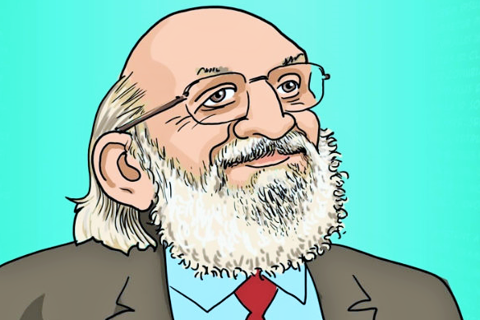

Teoría de Paulo Freire.

Sus ideas influenciaron los procesos democráticos por todo el mundo. Fue el pedagogo de los oprimidos y en su trabajo transmitió la pedagogía de la esperanza. Incluyo en las nuevas ideas liberadoras en América Latina y en la teología de la liberación.

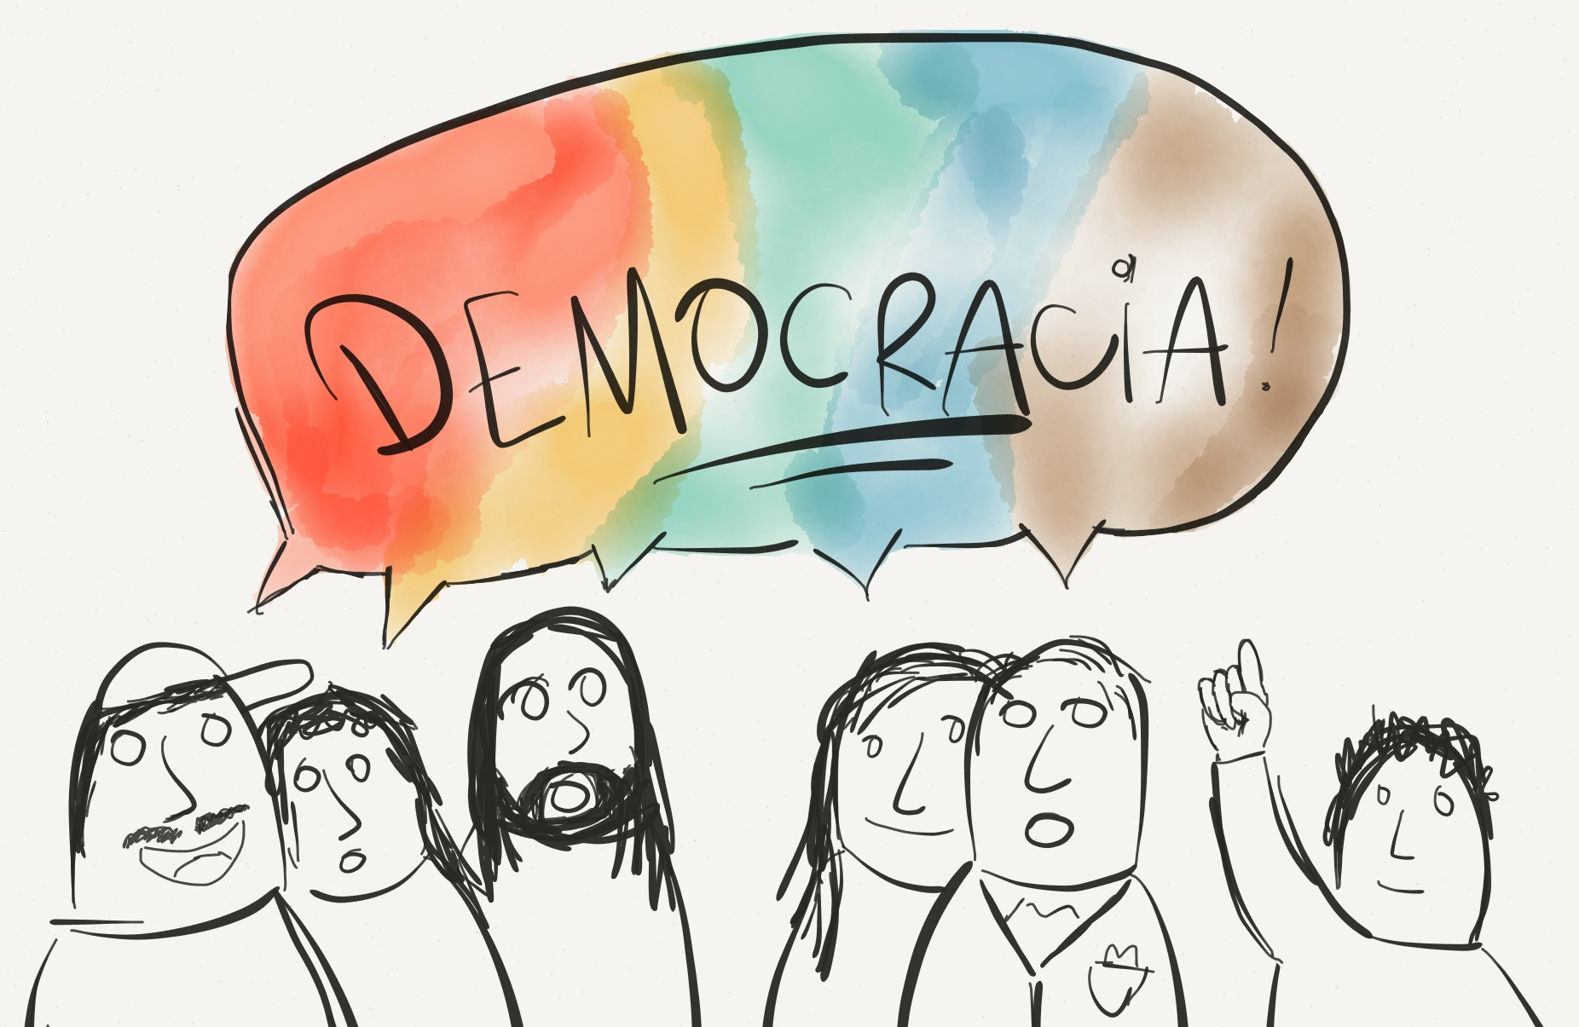

La concepción educativa de Freire es una educación que busca el pleno y autentico desarrollo del otro, porque se constituye en la justa medida en que el otro se constituye, es un acto biofilico que busca el pleno desarrollo de la libertad, del dialogo de la comunicación, del desarrollo con y por el otro.

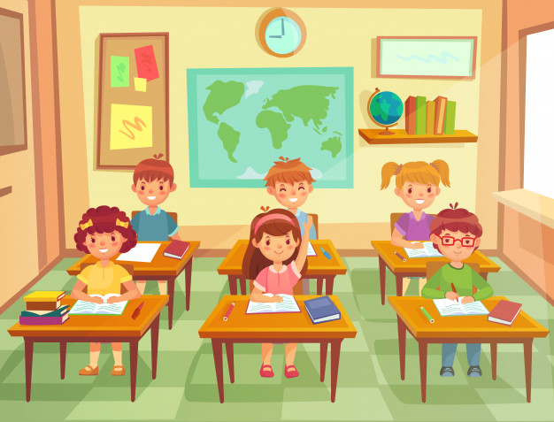

**Principios pedagógicos**

* La alfabetización freireana, al desarrollar la capacidad critico-reflexiva del hombre, en un proceso educativo que dura toda la vida del sujeto, lo ayuda a liberarse de la manipulación a través de re-inventar su propia práctica.
* La pedagogía freireana busca la conectividad. Los niños conectivos entrelazados en problemas comunes y los profesores conectivos constituyendo una red de enseñanza-aprendizaje.

**Función social de la educación**

* Freire, al entender la educación como un acto político, fue claro ante el uso de la informática en la escuela y las competencias del profesor.
* La educación debe ser liberadora y mostrar e cambio al desarrollo de una toma de conciencia y actitud crítica del hombre y su medio, pues solo, gracias a esto, el hombre podrá escoger y decidir por sí sólo; sólo a través de este camino surgirá un hombre plenamente consciente, comprometido y dispuesto a intervenir en su realidad para cambiarla.

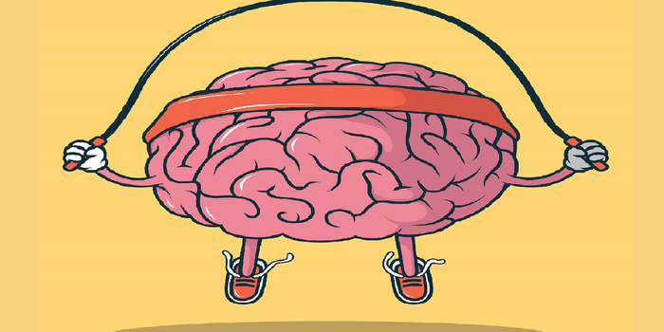

Algunas características del método de Freire son su movilidad y capacidad de inclusión. Por ser una pedagogía basada en la práctica, ésta está sometida constantemente al cambio, a la evolución dinámica y reformulación. Si el hombre es un ser inacabado, y este ser inacabado es el centro y motor de esta pedagogía, es obvio que el método tendrá que seguir su ritmo de dinamicidad y desarrollo como una constante reformulación.

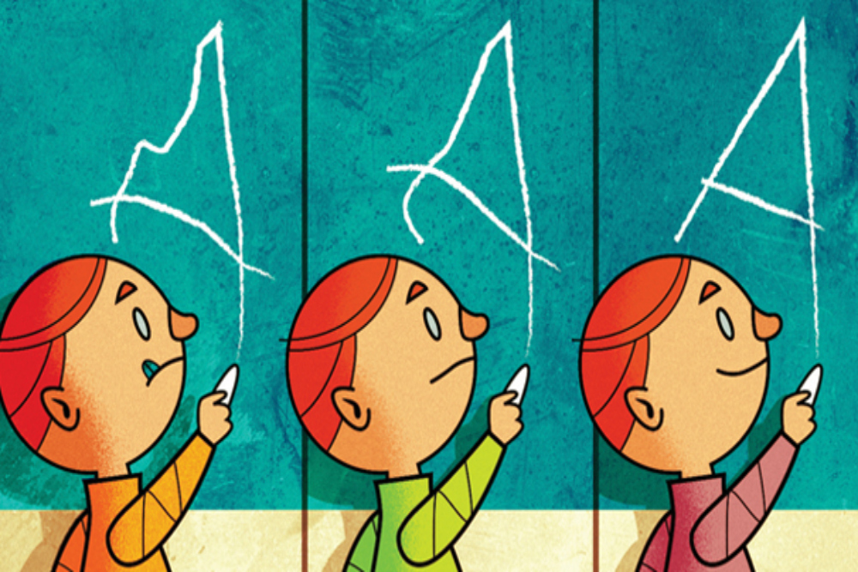

Para Paulo Freire, el proceso de alfabetización tiene todos los ingredientes necesarios para la liberación.

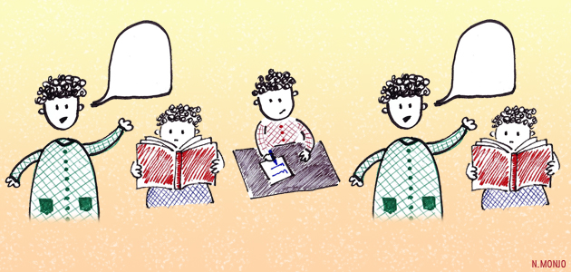

Bibliografías

* <https://educomunicacion.es/figuraspedagogia/0_paulo_freire.htm>
* <https://www.redalyc.org/jatsRepo/356/35663284002/html/index.html#:~:text=La%20concepci%C3%B3n%20educativa%20de%20Freire,con%20y%20por%20el%20otro>.
* <http://unateoriaparalaeducacion.blogspot.com/2016/03/paulo-freire.html>